Tutorial para instalação do sistema operacional UBUNTU no Oracle VirtualBox:

- Ao abrir o VirtualBox, clicar no botão “novo” no canto superior da tela para criação de um novo sistema operacional.

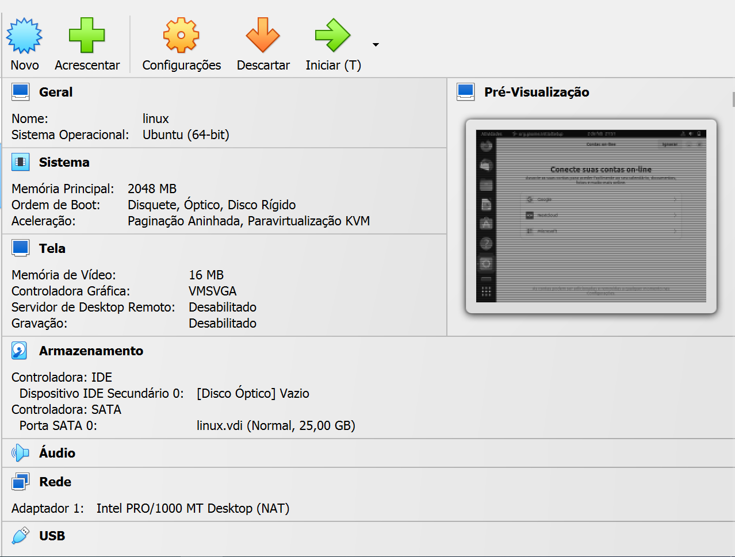

- Escolha um nome para o sistema, leve em consideração de não escolher um nome já existente. Após isso, escolha o tipo de sistema operacional desejado, nesse caso o Linux:

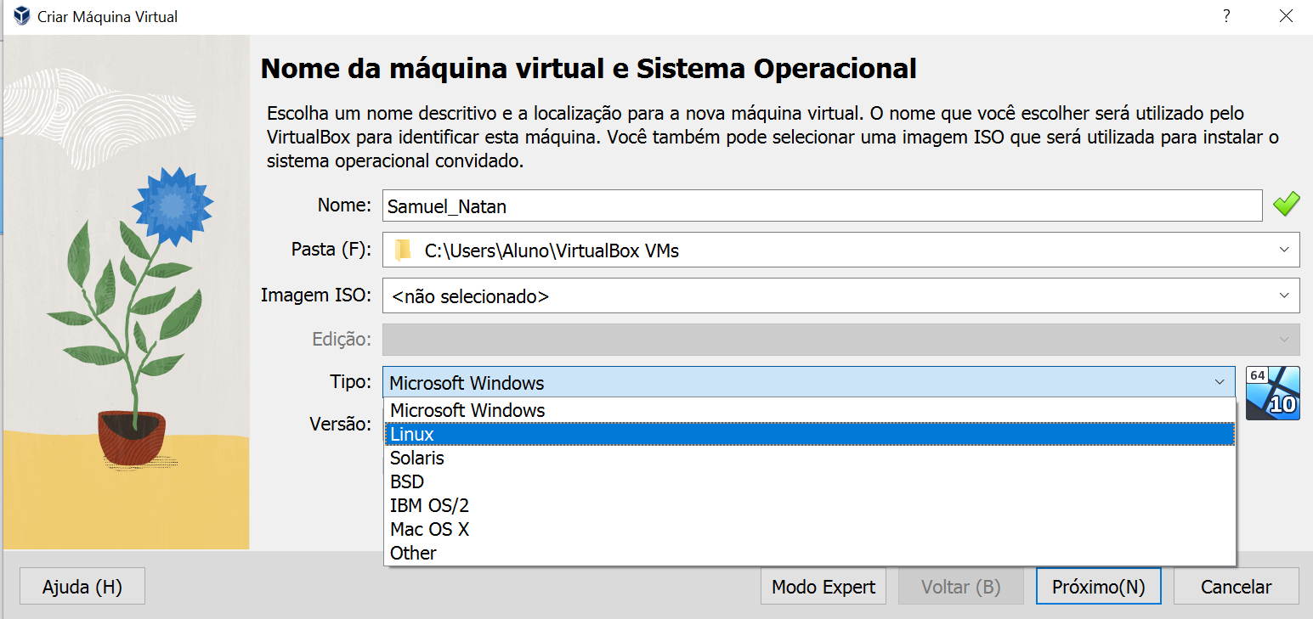

- Agora escolha a versão de sistema a ser. A princípio deixar o campo “Imagem ISO” em branco.

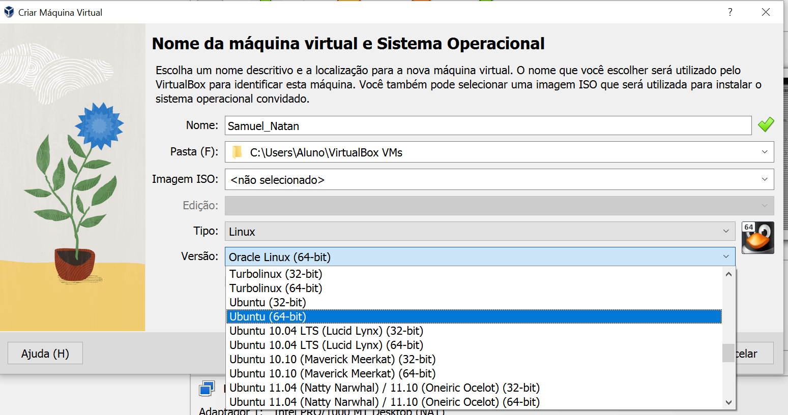

- O próximo passo, é determinar a memória RAM e a quantidade de processadores que sua máquina virtual terá. Para realizar essa configuração, basta “deslizar” o botão na barra de ajuste de cada um. Atenção para não escolher uma configuração de alto desempenho e sobrecarregar o processamento da mesma. O VirtualBox nos auxilia com as cores na barra de ajuste, aonde verde é o recomendado, e a partir do laranja já começa a comprometer a máquina, e no vermelho a tendência de apresentar mau funcionamento é alta.

- A recomendação, seria utilizar ambos os ajustes no ponto médio da faixa verde.

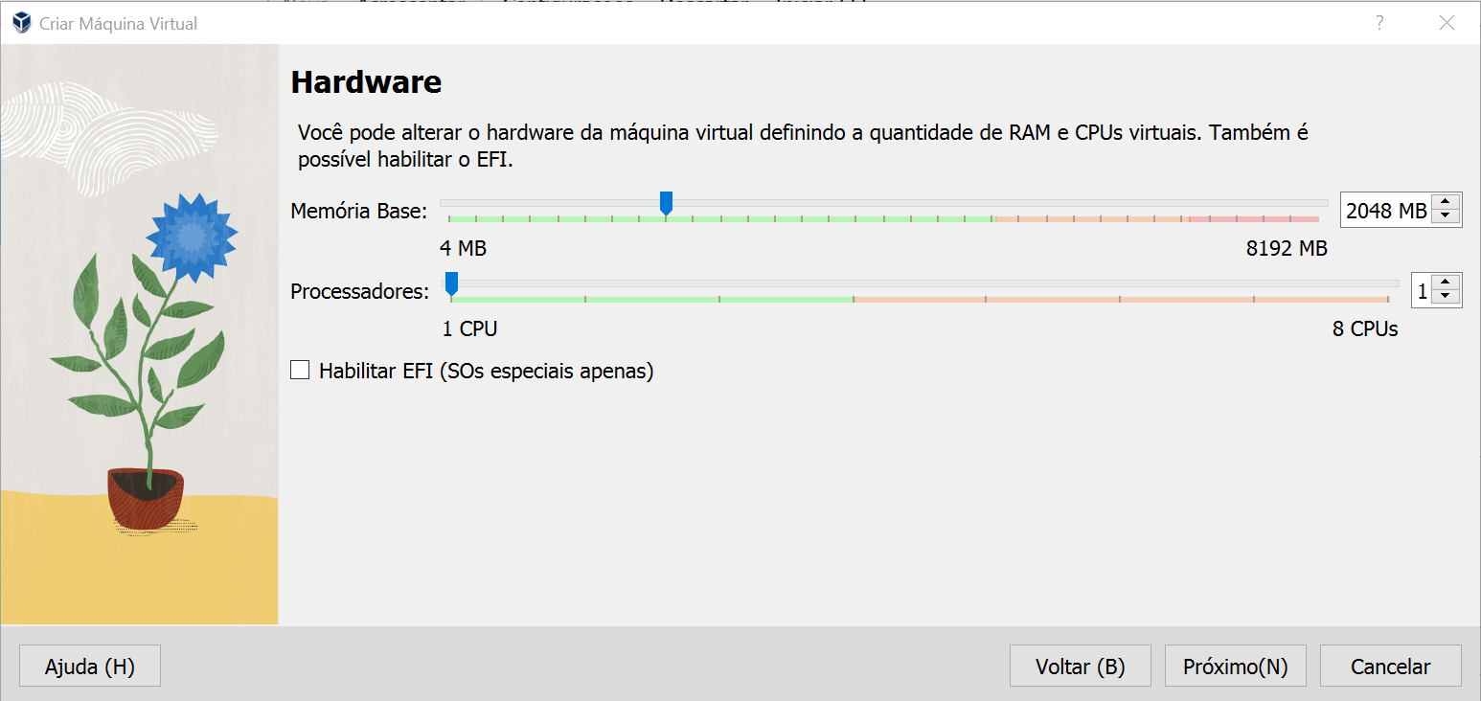

- Agora, chegou a hora de determinar o tamanho do disco rígido da sua máquina virtual. Seguindo o mesmo padrão de ajuste do menu anterior, basta deslizar o botão novamente na barra de configuração. Esse valor fica a critério do usuário.

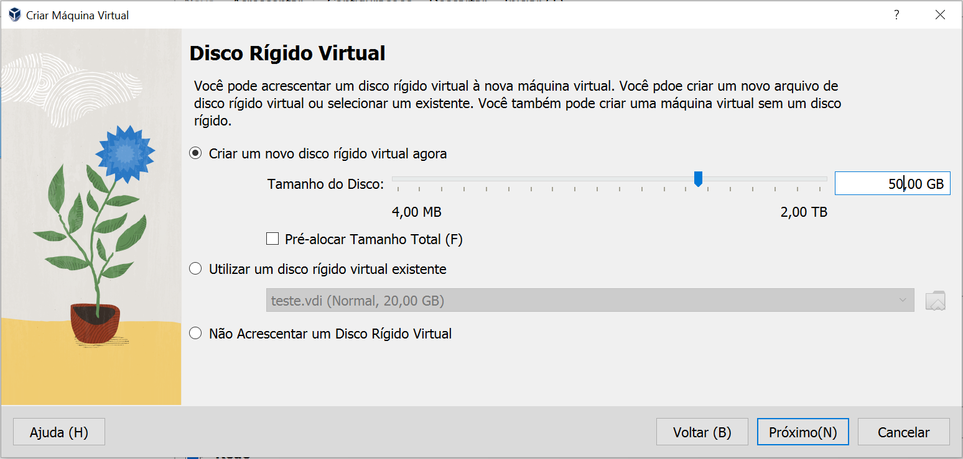

- Ao final da configuração, uma tela para revisão dos dados que você acabou de configurar irá aparecer, é importante que nessa parte o usuário confirme se tudo está correto. Caso esteja tudo em ordem, basta clicar no botão “Finalizar”.

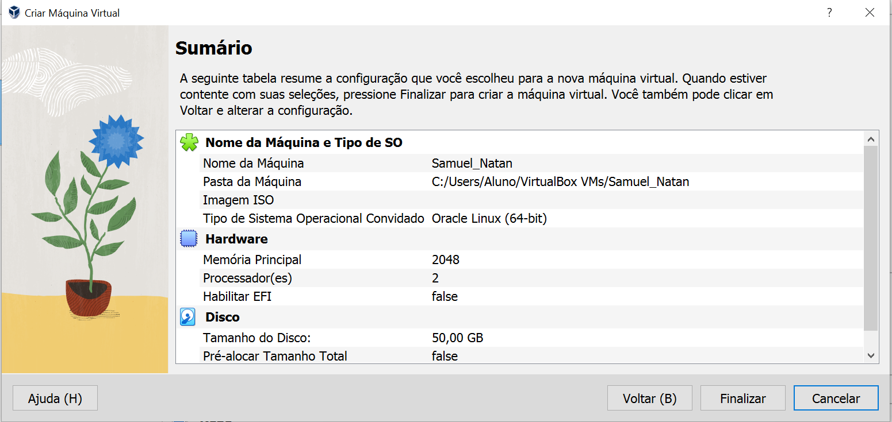

- Pronto! O sistema foi criado, na imagem abaixo pode-se verificar o sistema e seus dados de configuração. Agora clique no botão “Iniciar” no canto superior da tela:

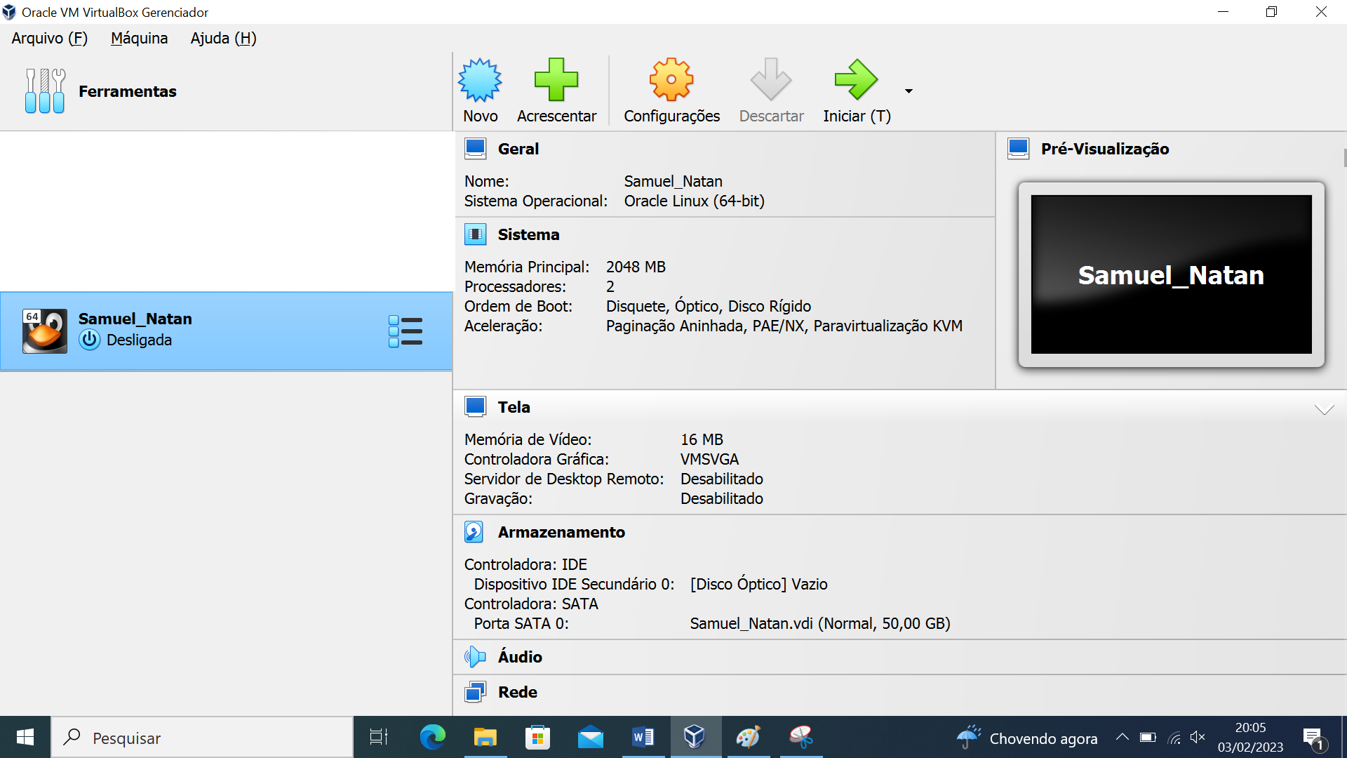

- Após iniciarmos, uma mensagem de falha irá aparecer, indicando a ausência de um arquivo para inicialização. No campo “DVD”, você deve clicar na seta de seleção e em seguida selecionar o campo “outro” para determinar o caminho até seu arquivo de imagem ISO.

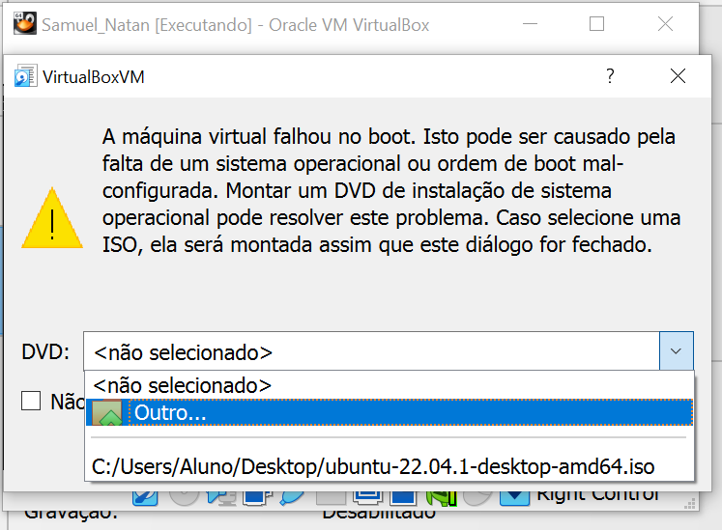

- Selecione o arquivo de imagem ISO que irá ser utilizado e clique em “abrir”, nesse caso o sistema operacional será o UBUNTU.

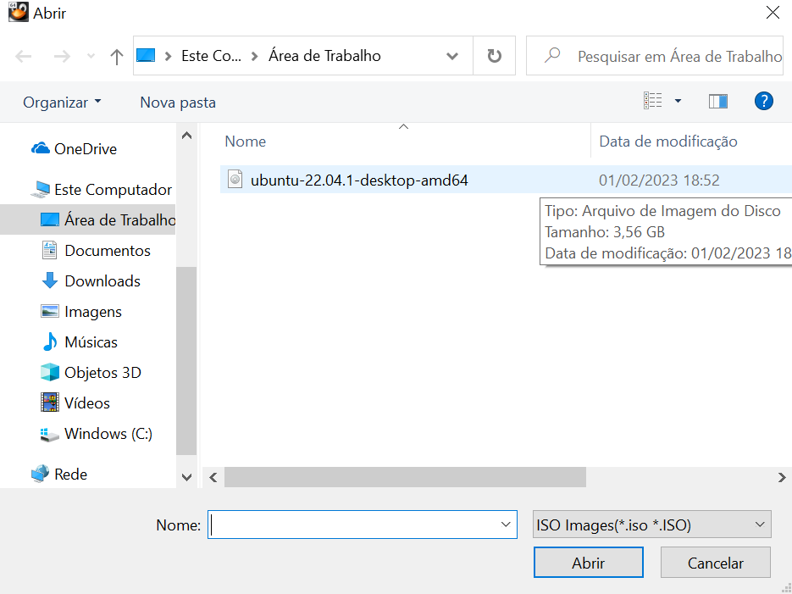

- Já com o arquivo ISO selecionado, clique no botão “Montar e Tentar Novo Boot” para o sistema inicializar de forma correta.

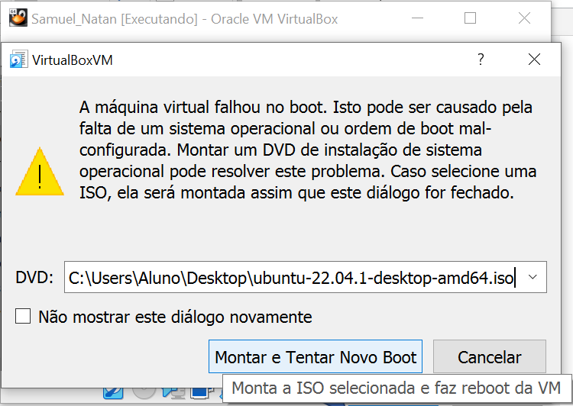

- O sistema operacional será inicializado e uma tela de opções irá aparecer. Clique na primeira opção “Try or Install Ubuntu” para instalação do UBUNTU.

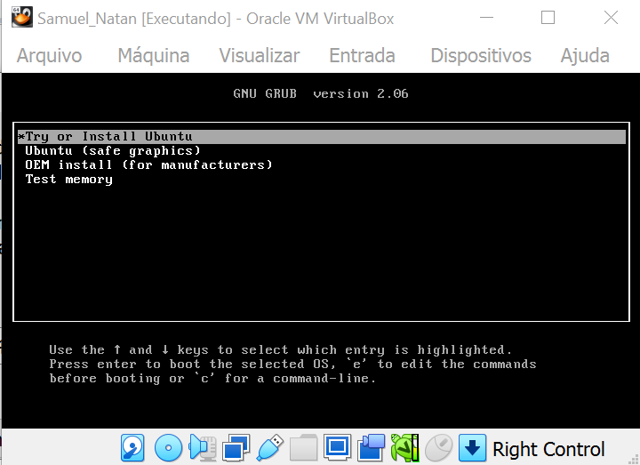

- O sistema será inicializado:

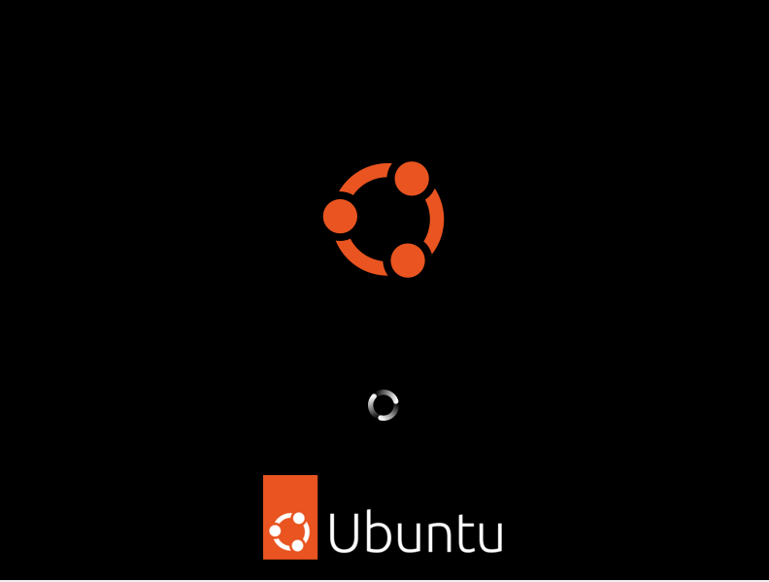

- O menu de instalação será aberto, selecione o idioma desejado e clique no botão “Instalar o Ubuntu”

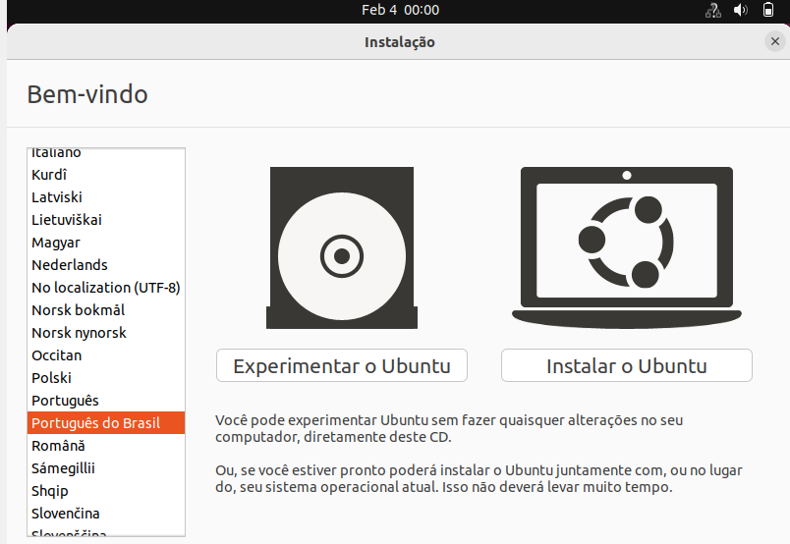

- Após isso o menu de configurações de idioma de teclado será aberto, selecione o idioma desejado e clique no botão “Continuar”

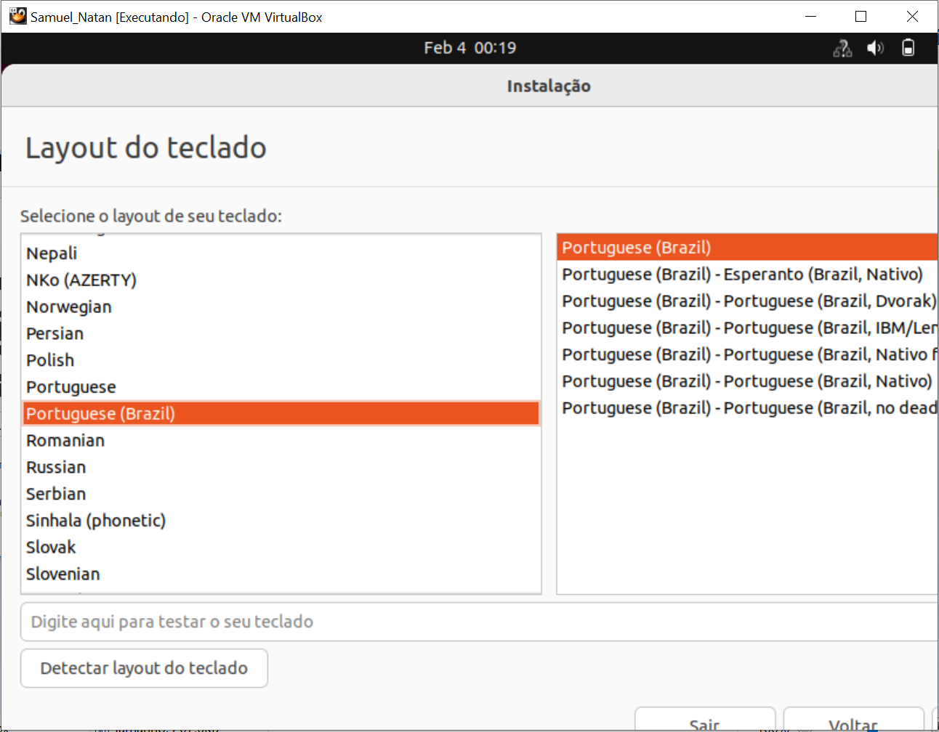

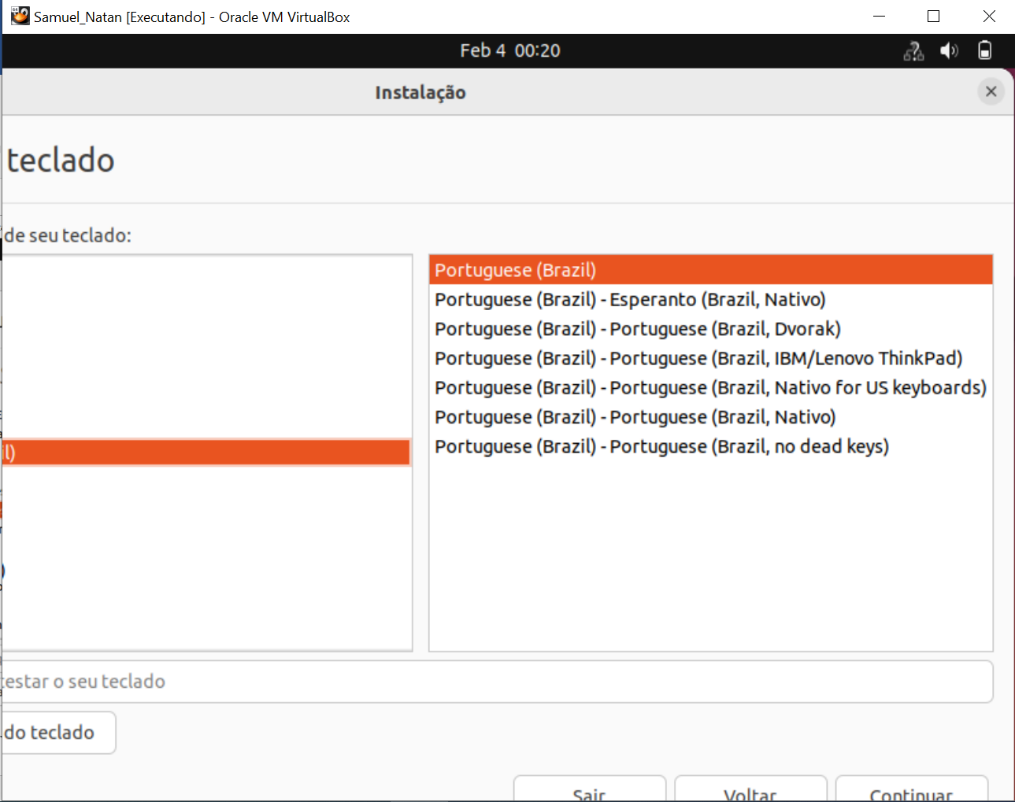

- O próximo passo é selecionar o tipo de instalação, escolha a opção de “Instalação normal” e clique em “Continuar”.

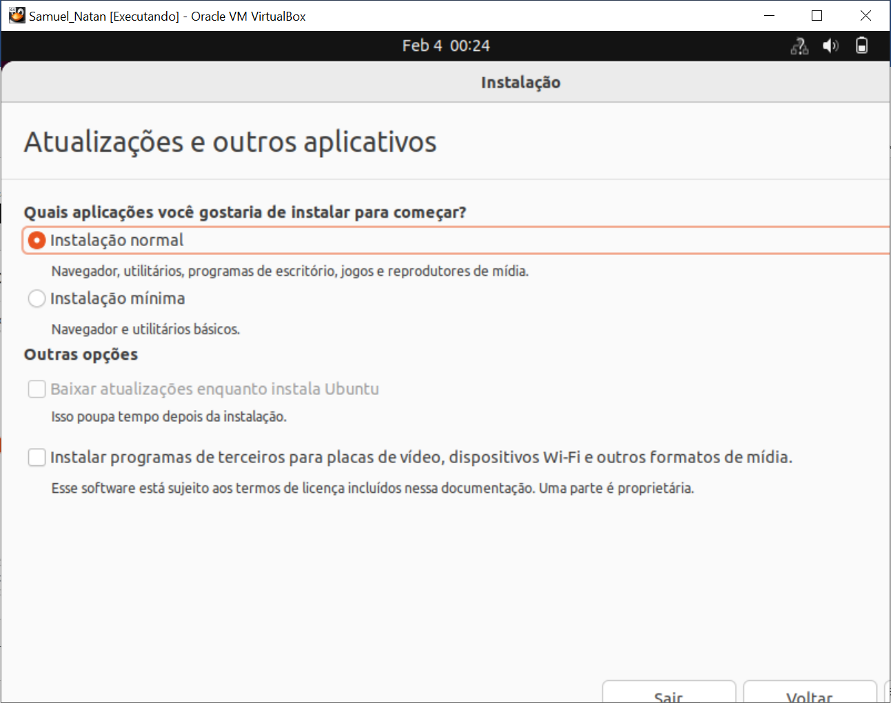

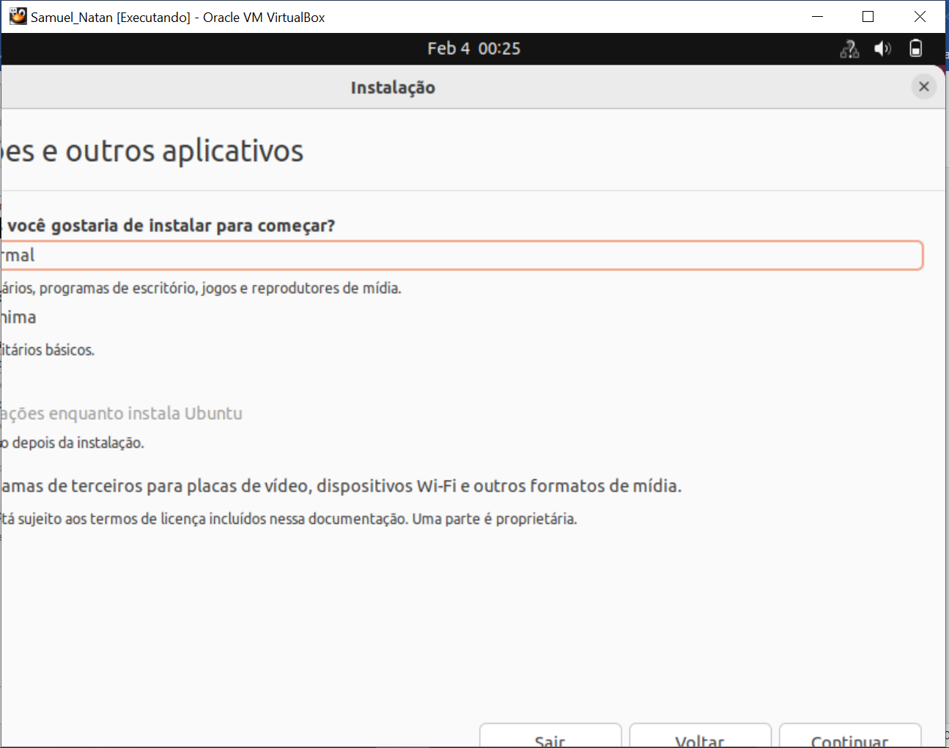

- Ainda no menu de tipo de instalação, selecione a opção “Apagar disco e reinstalar o Ubuntu”, em seguida clique em “Instalar agora”.





